5^{ου} ΝΗΠΙΑΓΩΓΕΙΟ ΚΑΡΔΙΤΣΑΣ
ΣΧΟΛΙΚΗ ΔΡΑΣΗ ΕΤΟΙΜΟΤΗΤΑΣ ΣΕ ΠΕΡΙΠΤΩΣΗ ΣΕΙΣΜΟΥ

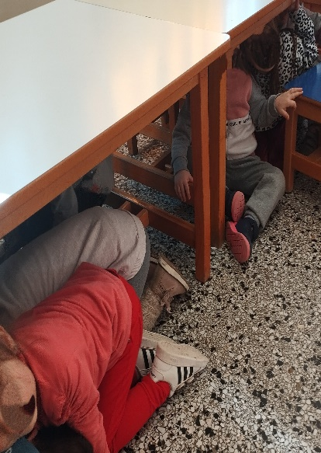

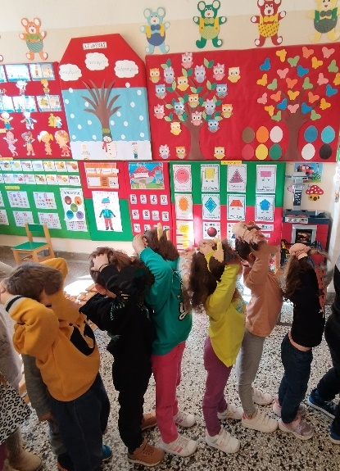

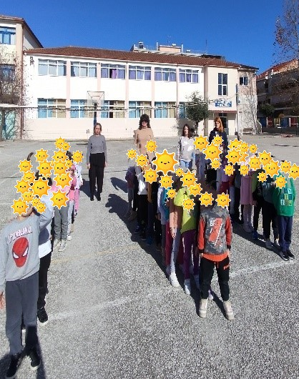

Την Παρασκευή 19 Ιανουαρίου 2024, στις 9.20 π.μ. το 5^{ο} Νηπιαγωγείο Καρδίτσας, σε συνεργασία με το 5^{ο} Δημοτικό Σχολείο, πραγματοποίησε σχολική δράση ετοιμότητας, σε περίπτωση σεισμού.

